|  |  |  |
| --- | --- | --- |
| Skład grupy wykonującej ćwiczenie | **ELEKTROAKUSTYKA**  **Semestr zimowy 2016/17** | **Termin:**  *Poniedziałek Nieparzysty*  *Godz:13:15* |
| **1.Rudowicz Tomasz 218930**  2.Pilarski Jakub 218854  3. Staszkiewiecz Krzysztof 209493  4. Nowocień Mateusz 218818 | Ćw. 4 Pomiary charakterystyk częstotliwościowych i kierunkowości mikrofonów i głośników | Data wykonania ćwiczenia:  ***5.12.2016*** |
| Data oddania sprawozdania:  ***19.12.2016*** |
| Ocena: |

1. **Cel ćwiczenia**

Ćwiczenie złożone z dwóch części miało na celu zapoznanie studentów z metodyką pomiarów charakterystyk kierunkowości i częstotliwościowych charakterystyk głośników oraz realizację tych parametrów. Celem drugiej części ćwiczenia było poznanie podstawowych właściwości oraz parametrów mikrofonów przystosowanych do zmian kierunkowości poprzez specjalny przełącznik umieszczony na mikrofonie. Studenci mieli zmierzyć parametry mikrofonu w trzech nastawionych charakterystykach: jednokierunkowej, dwukierunkowej oraz wszechkierunkowej.

1. **Przebieg ćwiczenia**
2. Przygotowanie narzędzi pomiarowych   
   Przed przystąpieniem do ćwiczenia prowadzący dokonał wzorcowania toru mikrofonu pomiarowego za pomocą pistonfonu. Odmierzono miarką odległość 1m od głośnika i dokładnie w to miejsce przesunięto mikrofon pomiarowy, który ustawiono na wprost zestawu głośnikowego
3. Pomiar charakterystyki kierunkowości zestawu głośnikowego  
   Aby dokonać pomiaru efektywności zestawu głośnikowego zasilono kolumnę głośnikową o rezystancji 8Ω sygnałem sinusoidalnym o częstotliwości 1kHz i napięciu wyliczonym ze wzoru: $$P=U*I=\frac{U^{2}}{R}$$

$$1W=\frac{U^{2}}{8Ω}$$

$$U=2,83V$$

Zmierzono sprawność zestawu głośnikowego, która wyniosła 91,5dB.

Korzystając z programu CHAK oraz sprzętu pomiarowego w komorze bezechowej dokonano pomiarów charakterystyki kierunkowości zestawu głośnikowego dla trzech częstotliwości: 250Hz, 1kHz oraz 4kHz. Program CHAK wykreślił charakterystyki na wykresie kołowym, który przedstawiono poniżej.

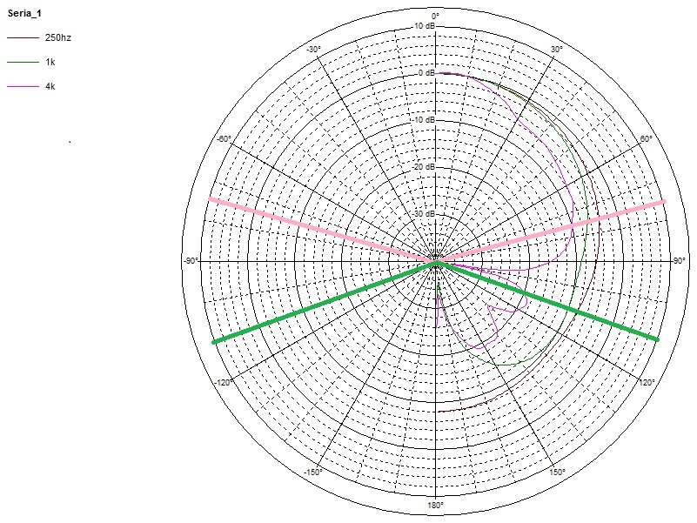

Na powyższym wykresie kołowym charakterystyki kierunkowości naniesiono linie wyznaczające kąt promieniowania w punkcie w którym poziom ciśnienia akustycznego zmniejsza się o 10dB w porównaniu do ciśnienia akustycznego na osi odniesienia dla każdej z badanych częstotliwości.

|  |  |  |  |
| --- | --- | --- | --- |
| Częstotliwość[Hz] | 250 | 1000 | 4000 |
| Kąt promieniowania[º] | 360 | -110 do 110 | -75 do 75 |

1. Pomiar częstotliwościowej charakterystyki odtwarzania

Dokonano pomiaru zależności poziomu ciśnienia akustycznego w funkcji częstotliwości. Wykres i pomiary wykonano programem LevRec. Wyniki przedstawiono poniżej:

Na wykresie kolorami zielonym oraz turkusowym zaznaczono kolejne oktawy, których numery podano pod wykresem(wartości częstotliwości oraz numery oktaw zaznaczono na podstawie tabelki załączonej poniżej). Niebieskie linie oznaczają częstotliwości środkowe oktaw. Na czerwono zaznaczono oktawę o największym wzmocnieniu. Oznaczono średnie wzmocnienie dla tej oktawy(ok. -5,5dB) czerwoną linią oraz drugą czerwoną linią 10-cio decybelowy spadek(ok. -15.5dB). W ten sposób wyznaczono zakres użyteczny który także został opisany pod wykresem i wynosi 160Hz-16kHz .  
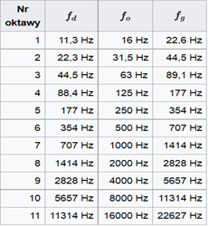

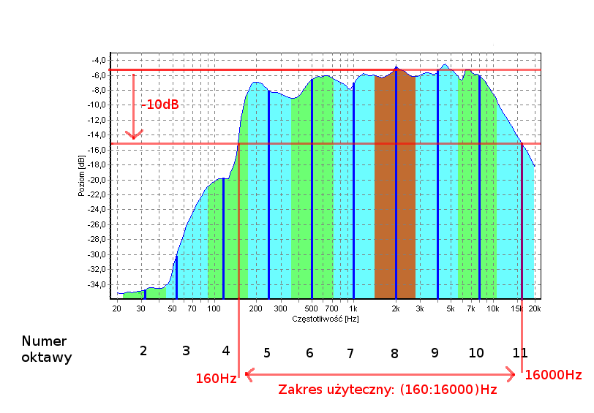

1. Wyznaczenie skuteczności mikrofonu o przełączalnych charakterystykach kierunkowości

Dokonano pomiaru napięcia na zaciskach mikrofonu korzystając z oscyloskopu. Aby sygnał był dobrze widoczny skorzystano ze wzmacniacza, który przekazywał sygnał wzmocniony 100 razy. W miejscu umieszczenia badanego mikrofonu wytworzono ciśnienie akustyczne o wartości 94dB. Zgodnie z poniższymi obliczeniami jest to 1Pa: $$L_{p}=20*\log\left(\frac{p}{p_{0}}\right)dB$$

$$94dB=20*\log\left(\frac{p}{p_{0}}\right)dB$$

$$p=p_{0}*{10}^{\frac{94dB}{20}}$$

$$p=2*{10}^{-5}Pa*{10}^{4,7}=1,00237Pa≈1Pa$$

$$L_{p}-Poziom ciśnienia akustycznego$$

$$p-wartość skuteczna ciśnienia akustycznego wyrażona w \left[Pa\right].$$

$$p_{0}-ciśnienie odniesienia równe 2*{10}^{-5}Pa$$

|  |  |  |  |
| --- | --- | --- | --- |
| Kierunkowość mikrofonu | Dwukierunkowy | Jednokierunkowy | Wszechkierunkowy |
| Poziom ciśnienia akustycznego | 94[dB] | 94[dB] | 94[dB] |
| Napięcie mierzone | 1,65[V] | 1,95[V] | 2,09[V] |
| Napięcie na zaciskach mikrofonu | 0,0165[V] | 0,0195[V] | 0,0209[V] |
| Skuteczność mikrofonu | 0,0165 $[\frac{V}{Pa}]$ | 0,0195 $[\frac{V}{Pa}]$ | 0,0209 $[\frac{V}{Pa}]$ |

1. Pomiary charakterystyk kierunkowości mikrofonu o przełączalnych charakterystykach kierunkowości  
     
   Za pomocą programu CHAK wykonano pomiary charakterystyk kierunkowości dla trzech typów kierunkowości mikrofonu – jednokierunkowego, dwukierunkowego oraz wszechkierunkowego. Pomiary wykonano dla dwóch częstotliwości: 500Hz oraz 2kHz.

Pomiar częstotliwości 500Hz:

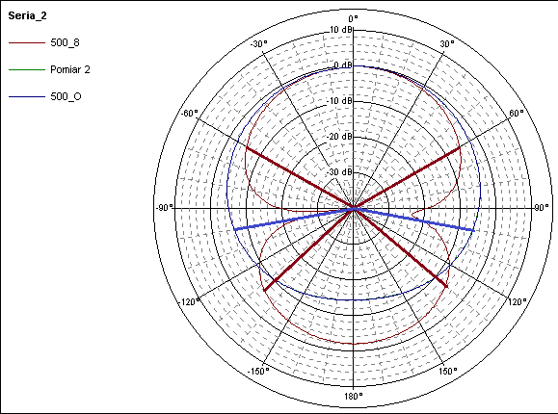

|  |  |  |  |
| --- | --- | --- | --- |
| Typ mikrofonu | Wskaźnik skuteczności  (0º : 180º)[dB] | Min. skuteczności  [dB] | Spadek nie niższy niż 6dB [º] |
| Jednokierunkowy | - | - | - |
| Dwukierunkowy | 0 : -2 | -40 | -60:60 oraz  130:-132 |
| Wszechkierunkowy | 0 : -14 | -14 | -100:100 |

W trakcie wykonywania sprawozdania zauważono, że screenshot z charakterystyką kierunkowości dla 500Hz nie zawiera charakterystyki mikrofonu jednokierunkowego.

Pomiar częstotliwości 2kHz:

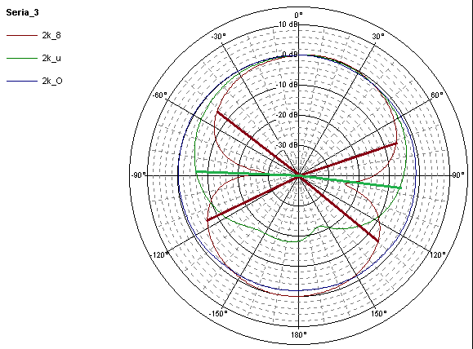

|  |  |  |  |
| --- | --- | --- | --- |
| Typ mikrofonu | Wskaźnik skuteczności  (0º : 180º)[dB] | Min. skuteczności  [dB] | Spadek nie niższy niż 6dB [º] |
| Jednokierunkowy | 0 : -18 | -22 | -89:98 |
| Dwukierunkowy | 0 : 0 | -30 | -52:71 oraz  130:-118 |
| Wszechkierunkowy | 0 : -2 | -2 | brak |

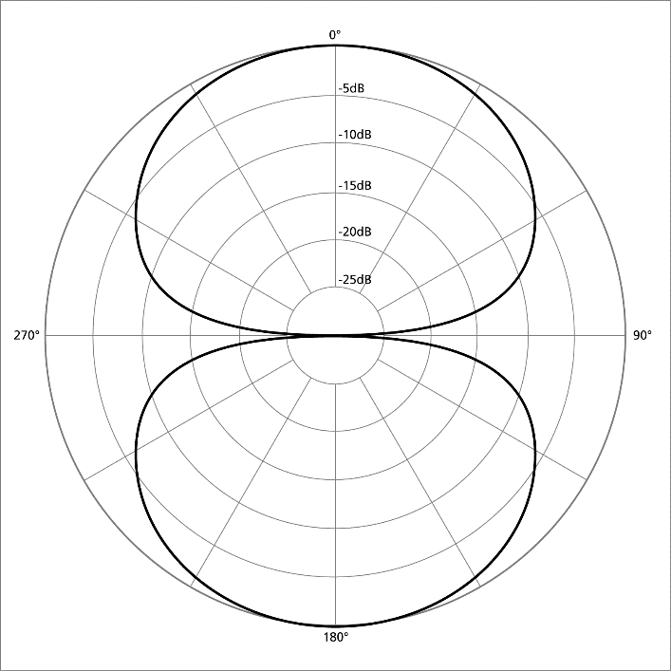Teoretyczne charakterystyki kierunkowości:

dwukierunkowa

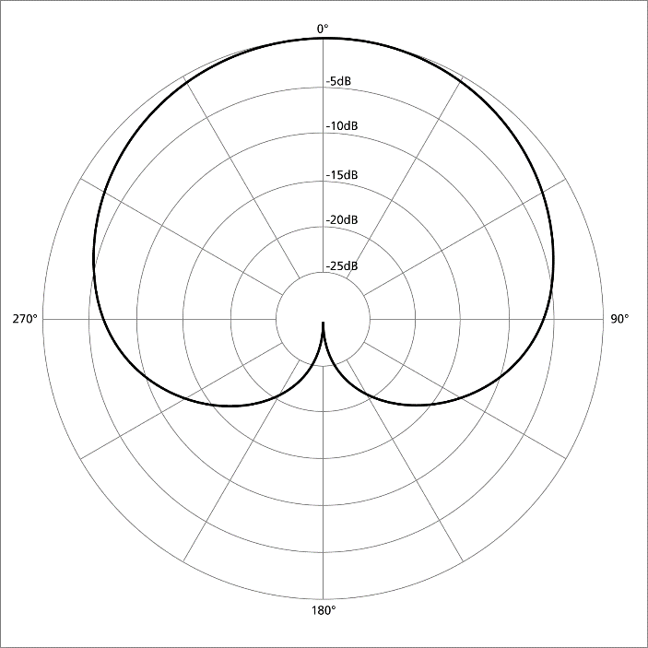jednokierunkowa

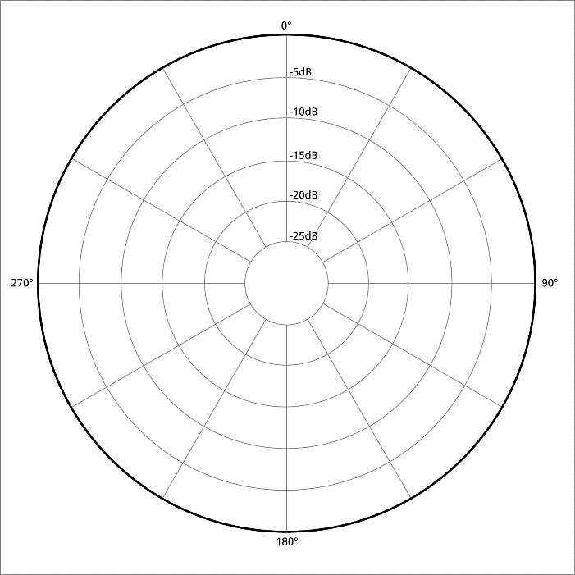

wszechkierunkowa

1. Pomiary częstotliwościowych charakterystyk skuteczności mikrofonu

Przeprowadzono pomiary charakterystyki częstotliwościowej dla trzech typów mikrofonu pomiarowego. Naniesiono na wykres dwie oktawy, dla których występuje najwyższe wzmocnienie, z czego wybrano tą o kolorze turkusowym. Wzmocnienia wszystkich trzech charakterystyk miały najwyższą wartość w ostatniej oktawie. Naniesiono także na wykres linie oznaczające wartości średni poziom wzmocnienia w tej wybranej oktawie dla każdej z charakterystyk oraz linie oznaczające ich 6-cio decybelowy spadek. Na podstawie tych charakterystyk wyznaczono zakres użyteczny mikrofonu pomiarowego dla danego typu mikrofonu.

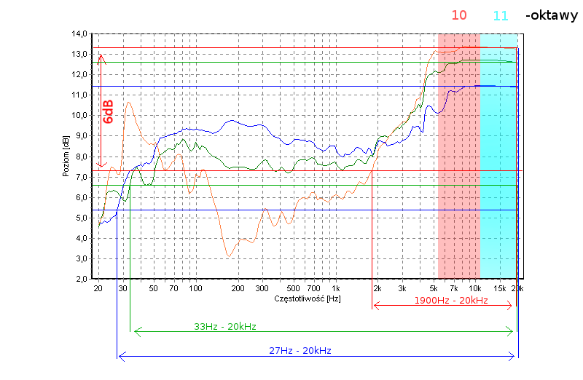

|  |  |
| --- | --- |
| Typ mikrofonu | Zakres użyteczny |
| Dwukierunkowy | 1900Hz – 20kHz |
| Jednokierunkowy | 33Hz – 20kHz |
| Wszechkierunkowy | 27Hz – 20kHz |

**3.Wnioski**

Ćwiczenie polegające na pomiarze charakterystyk częstotliwościowych i kierunkowości mikrofonów i głośników rozpoczęte było zagadnieniem związanym z efektywnością zestawu głośnikowego.

Efektywność zestawu głośnikowego jest to inaczej mówiąc sprawność z jaką głośnik zamienia energię elektryczną na akustyczną czyli ciśnienie akustyczne. Jest ona wyrażona w jednostkach decybeli przy $\frac{1W}{1m}$, co oznacza, że pomiar ciśnienia akustycznego wykonywany jest przy dostarczeniu do mierzonego głośnika mocy elektrycznej o wartości 1W, a zestaw głośnikowy od mikrofonu pomiarowego znajduje się w odległości 1m.

Praktycznym wnioskiem z tego ćwiczenia może być to, że moc zestawu głośnikowego nie zawsze odzwierciedla jego efektywność(określa tylko wytrzymałość zestawu głośnikowego na moc sygnału elektrycznego). W danych marketingowych zestawów głośnikowych często widzi się wysoką wartość mocy, która nie musi iść w parze z wysoką efektywnością kolumny.

Pomiar kierunkowości zestawu głośnikowego pokazał, że wraz ze wzrostem częstotliwości zmniejsza się kąt odbieranego ciśnienia akustycznego przez mikrofon o wartości wyższej niż -10dB. Oznacza to, że badany zestaw głośnikowy dla dźwięków o wyższej częstotliwości jest bardziej kierunkowy niż dla dźwięków o niższej częstotliwości, ponieważ dźwięk o częstotliwości 250Hz był odbierany nawet po odwróceniu kolumny o 180º. Badane dźwięki o wyższej częstotliwości nie były już dobrze odbierane po takiej zamianie kąta.

Pomiar częstotliwościowej charakterystyki odtwarzania dla zestawu głośnikowego wskazywał na to, że użyteczny zakres częstotliwości jest większy od 16Hz i mniejszy od 16kHz. Ten zakres słyszalności pokrywa zakres słyszenia przeciętnego użytkownika sprzętu audio(zakres słyszenia człowieka to 20Hz-20kHz).

Stosunek napięcia wytwarzanego przez mikrofon do ciśnienia akustycznego na niego działającego, nazywany skutecznością mikrofonu udziela informacji na ten temat jaki poziom sygnału powinien być wzmocniony. Im większa skuteczność tym wzmocnienie sygnału może być mniejsze. W trakcie laboratorium sprawdzono, że najwyższą wartość skuteczności ma mikrofon wszechkierunkowy, a najniższą dwukierunkowy.

Pomiar charakterystyk kierunkowości mikrofonu wszechkierunkowego dla częstotliwości 2kHz był zgodny z charakterystyką teoretyczną, gdyż spadek skuteczności dla 180º wyniósł tylko 2dB. Dla częstotliwości 500Hz zgodność była zdecydowanie mniejsza(-14dB dla 180º). Badany mikrofon dwukierunkowy przy częstotliwości zarówno 500Hz jak i 2kHz był zgodny z charakterystyką teoretyczną, co widać po wskaźniku skuteczności front:tył – dla 2kHz równy 0:0. Charakterystyka kierunkowości mikrofonu jednokierunkowego dla częstotliwości 2kHz jest zbliżona do wartości teoretycznych, jednak w okolicach 180º, inaczej niż na wykresie teoretycznym, charakterystyka nie schodzi poniżej -22dB. Obserwując wyniki pomiarów tej części ćwiczenia dla zakresu 2kHz i porównując je z wartościami teoretycznymi można wysnuć wniosek, że mikrofon pomiarowy nie był precyzyjnie ustawiony na wprost głośnika(lekkie przesunięcie w kierunku kątów dodatnich).

Na podstawie pomiarów częstotliwościowych charakterystyk skuteczności mikrofonu stwierdzono, że mikrofon dwukierunkowy posiada zdecydowanie mniejszy zakres użyteczny(bo jest on równy tylko 1,9kHz do 20kHz), niż mikrofony wszechkierunkowy i jednokierunkowy, których wartości zakresu użytecznego zaczynały się już od okolic 30Hz aż do 20kHz.